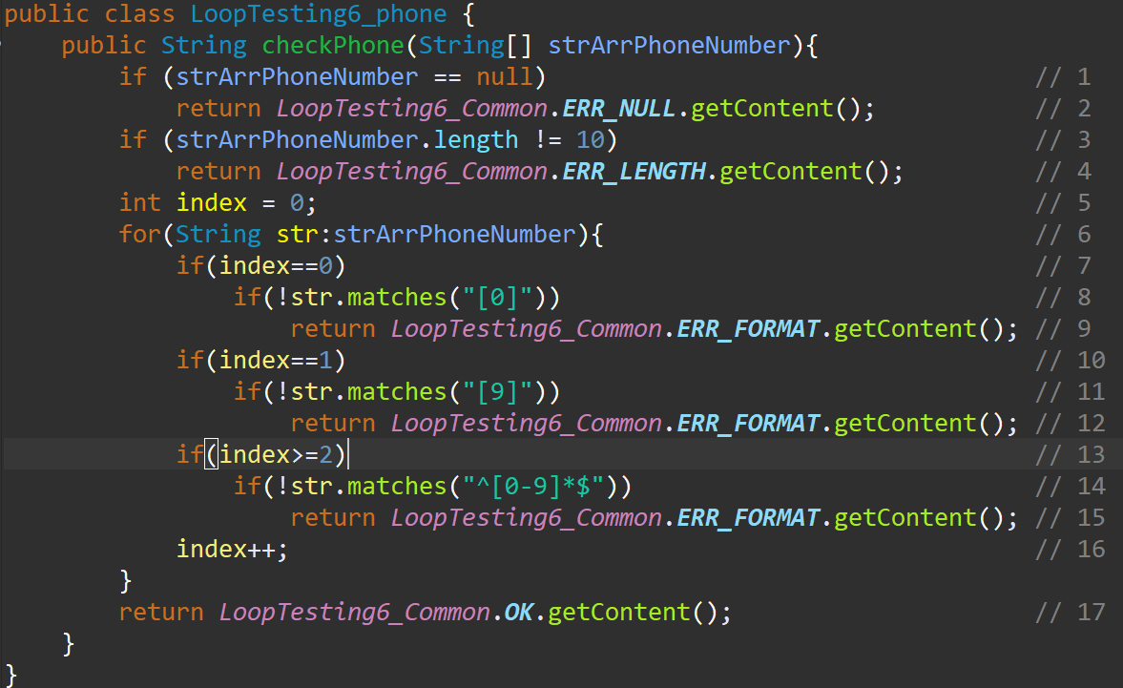**第2組 Java Junit Test**

1. **程式碼：**

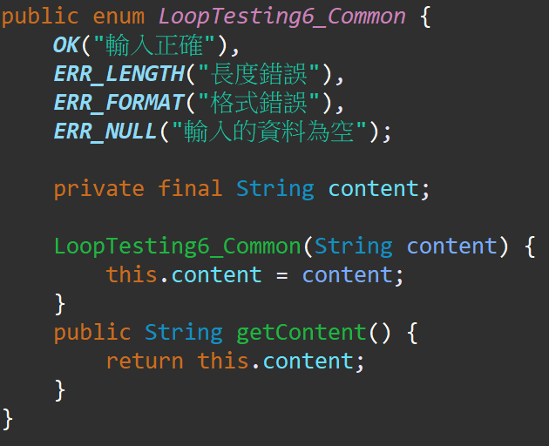

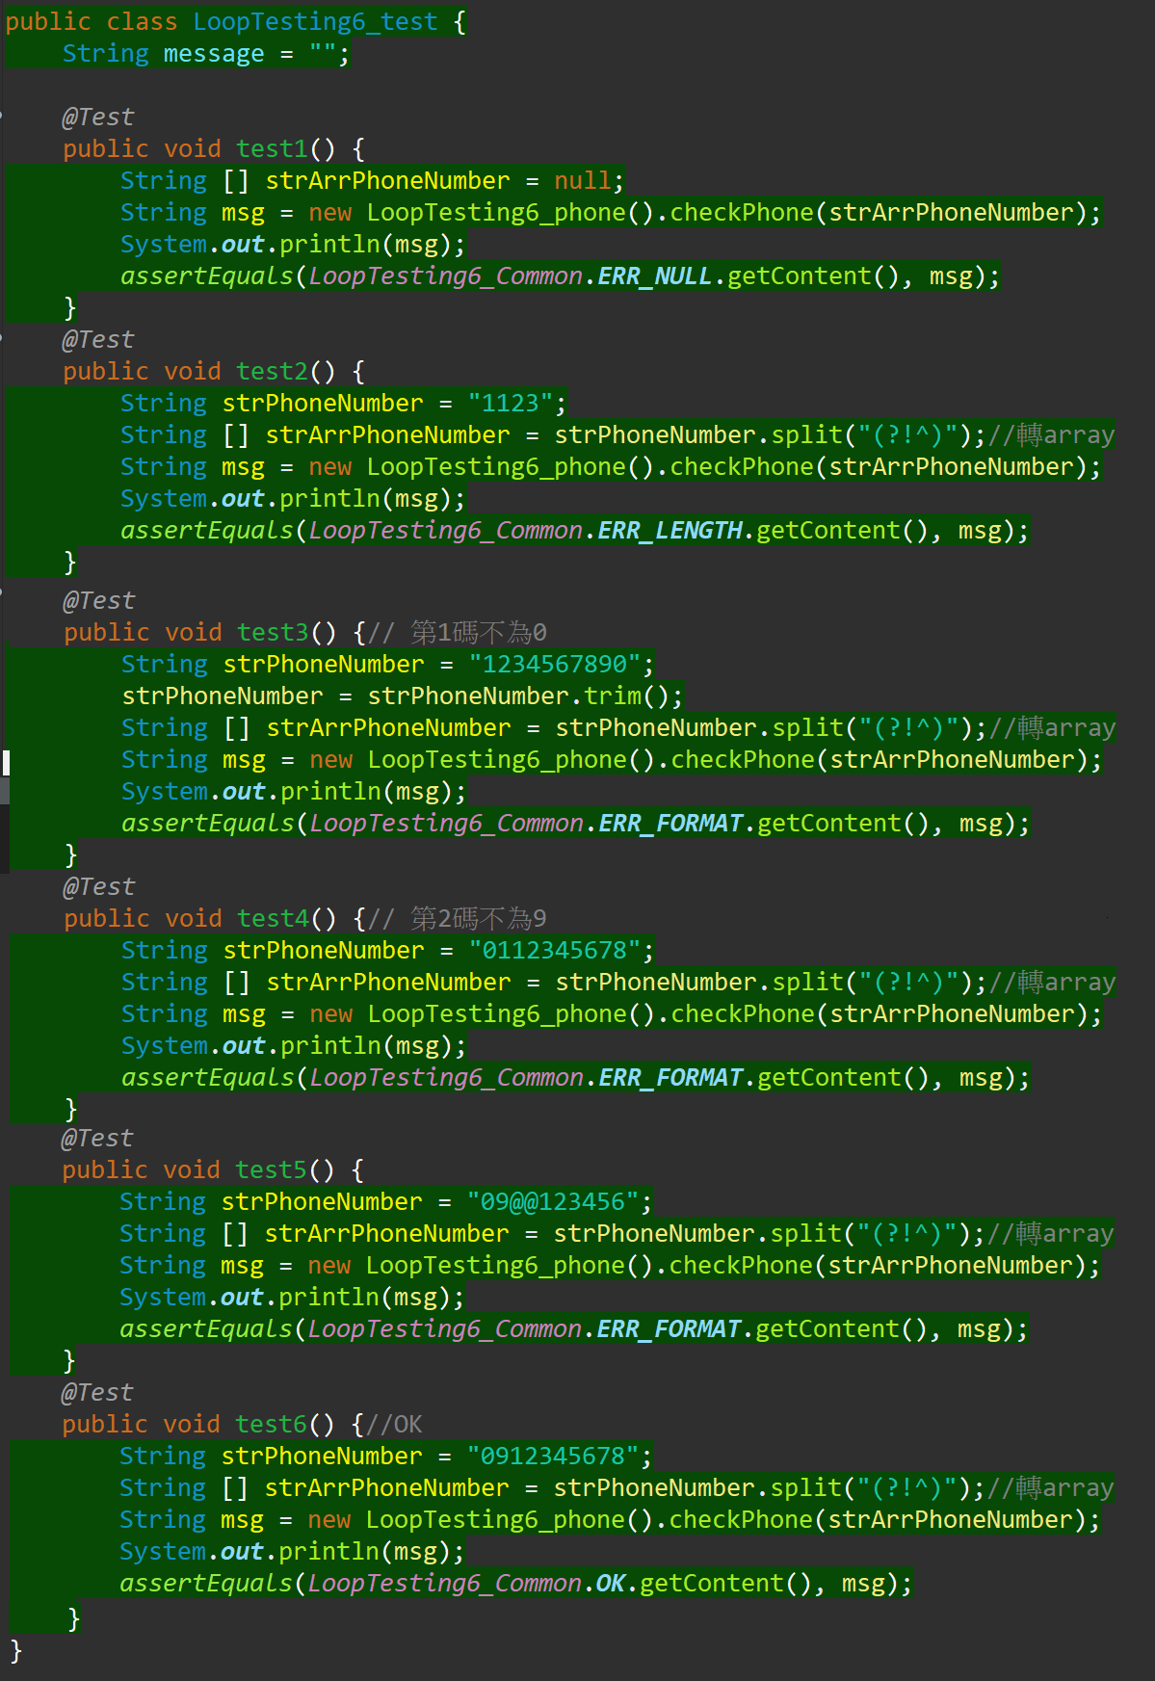

1. 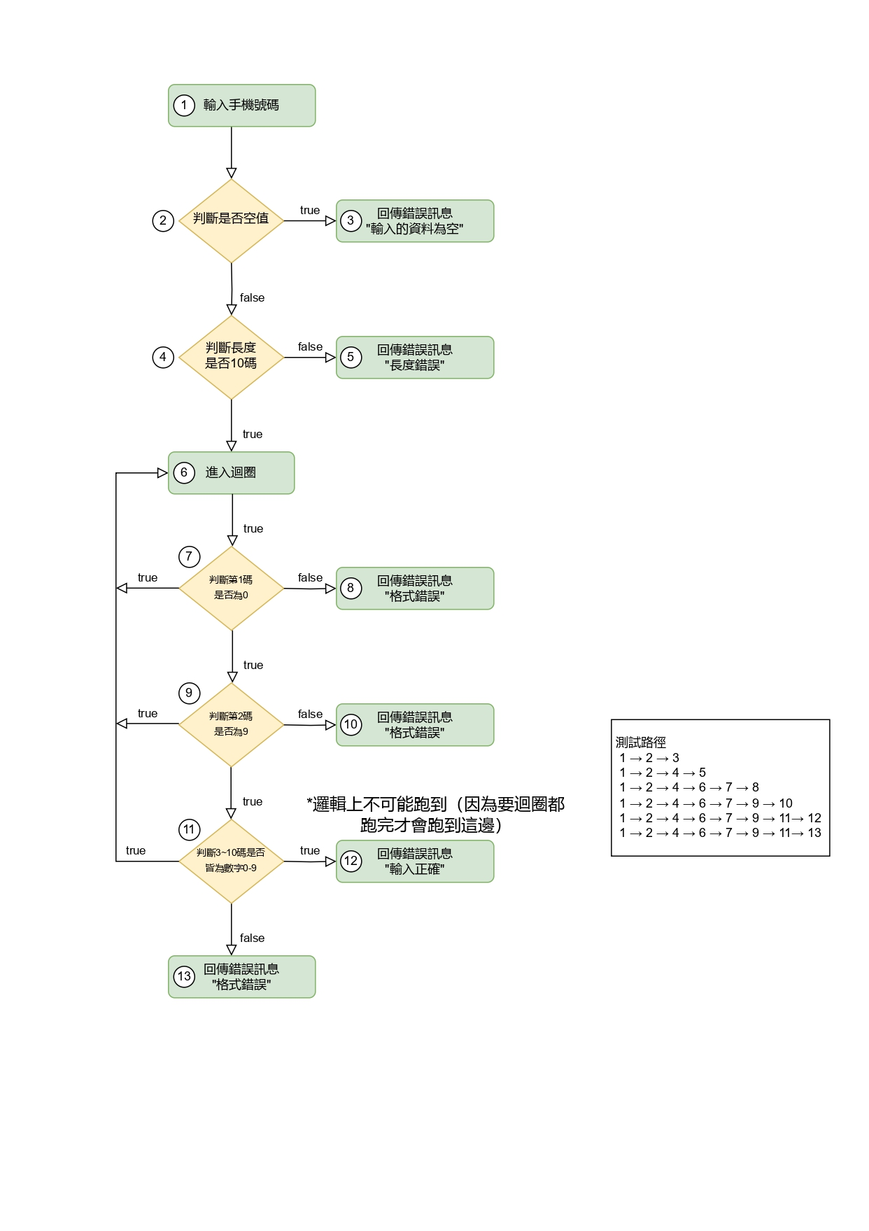**流程圖：**
2. **測試說明：**

test case 1 (測試案例 1)

1) Input values(測試時候需要 控制資料的值): strArrPhoneNumber: null

2) expected result(正確的結果): 輸入的資料為空

3) test program's result(程式執行後的結果): 輸入的資料為空

4) criteria analysis(測試目標的分析)

Edge coverage: 測試案例涵蓋的 Edges: 1, 2, 3

test case 2 (測試案例 2)

1) Input values(測試時候需要控制資料的值): strArrPhoneNumber: 1123

2) expected result(正確的結果): 長度錯誤

3) test program's result(程式執行後的結果): 長度錯誤

4) criteria analysis(測試目標的分析)

Edge coverage: 測試案例涵蓋的 Edges: 1, 2, 4, 5

test case 3 (測試案例 3)

1) Input values(測試時候需要控制資料的值): strArrPhoneNumber: 1234567890

2) expected result(正確的結果): 格式錯誤

3) test program's result(程式執行後的結果): 格式錯誤

4) criteria analysis(測試目標的分析)

Edge coverage: 測試案例涵蓋的 Edges: 1, 2, 4, 6, 7, 8

test case 4 (測試案例 4)

1) Input values(測試時候需要控制資料的值): strArrPhoneNumber: 0112345678

2) expected result(正確的結果): 輸入正確

3) test program's result(程式執行後的結果): 格式錯誤

4) criteria analysis(測試目標的分析)

Edge coverage: 測試案例涵蓋的 Edges: 1, 2, 4, 6, 7, 9, 10

test case 5 (測試案例 5)

1) Input values(測試時候需要控制資料的值): strArrPhoneNumber: 09@@123456

2) expected result(正確的結果): 格式錯誤

3) test program's result(程式執行後的結果): 格式錯誤

4) criteria analysis(測試目標的分析)

Edge coverage: 測試案例涵蓋的 Edges: 1, 2, 4, 6, 7, 9, 11, 12

test case 6 (測試案例 6)

1) Input values(測試時候需要控制資料的值): strArrPhoneNumber: 0912345678

2) expected result(正確的結果): 格式錯誤

3) test program's result(程式執行後的結果): 輸入正確

4) criteria analysis(測試目標的分析)

Edge coverage: 測試案例涵蓋的 Edges: 1, 2, 4, 6, 7, 9, 11, 13

案例總共涵蓋總共 Edges: 1 2 3 4 5 6 7 8 9 10 11 12 13

Edge coverage: 100%

